1. ------IND- 2020 0111 D-- FI- ------ 20210114 --- --- FINAL

Ensimmäinen asetus elintarviketietoja koskevan täytäntöönpanoasetuksen muuttamisesta[1]*)

Annettu 21 päivänä lokakuuta 2020

Elintarvikkeita ja rehua koskevan lainsäädännön, sellaisena kuin se on annettu tiedoksi 3 päivänä kesäkuuta 2013 (liittotasavallan virallinen lehti I, s. 1426), sellaisena kuin se on viimeksi muutettuna 31 päivänä elokuuta 2015 annetun asetuksen (liittotasavallan virallinen lehti I, s. 1474) 67 artiklan 6 kohdalla, 35 §:n 1 kohdan nojalla liittotasavallan elintarvike- ja maatalousministeriö säätää yhteisymmärryksessä liittotasavallan talous- ja energiaministeriön kanssa seuraavaa:

1 §

Elintarviketietoja koskevan täytäntöönpanoasetuksen muuttaminen

Muutetaan 5 päivänä heinäkuuta 2017 annettu elintarviketietoja koskeva täytäntöönpanoasetus (liittotasavallan virallinen lehti I, s. 2272) seuraavasti:

* + - 1. Lisätään 4 §:n jälkeen 4a § seuraavasti:

”4a §

Laajennettu ravintoarvomerkintä

* + 1. Asetuksen (EU) N:o 1169/2011 8 artiklan 1 kohdan tai 4 kohdan toisen virkkeen mukainen vastuuhenkilö saa saattaa markkinoille elintarvikkeita, joilla on liitteessä kuvattu Nutri-Score-merkintä, joka on rekisteröity Euroopan unionin yhteisömerkiksi Euroopan unionin teollis- ja tekijänoikeusvirastossa.
    2. Nutri-Score-merkinnän käyttö on vapaaehtoista.
    3. Nutri-Score-merkinnän käyttö edellyttää, että asetuksen (EU) N:o 1169/2011 8 artiklan 1 kohdan tai 4 kohdan toisen virkkeen mukainen vastuuhenkilö on erityisesti
       1. hankkinut tarvittavat luvat tavaramerkin haltijalta ja
       2. noudattaa tavaramerkin haltijan käytölle asettamia ehtoja.
    4. Edellä olevan 3 momentin 1 alamomentin mukaisten lupien hankkimista varten liittotasavallan elintarvike- ja maatalousministeriö voi julkaista seuraavaa liittotasavallan virallisessa lehdessä:
       1. saksankieliset mallilomakkeet
       2. tiedot saksan kielellä ja sähköpostiosoite, johon saapuvat sähköpostit välittyvät automaattisesti tavaramerkin haltijalle.”
       3. Lisätään liite seuraavasti:

**”Liite**

(4a §:n 1 momentin osalta)

**Kuva Nutri-Score-merkinnästä**

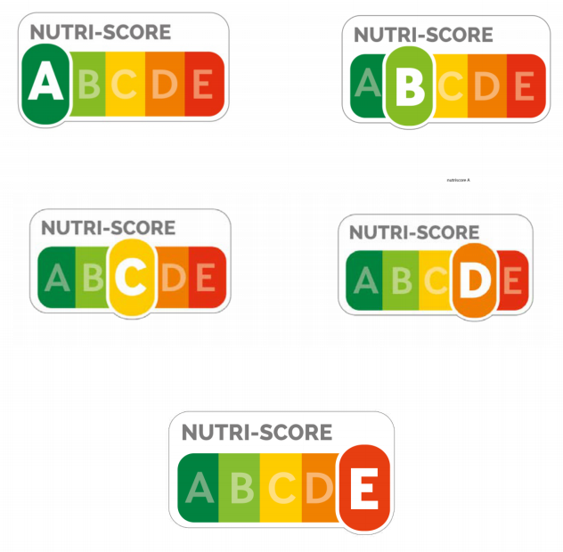**”.**

|  |  |
| --- | --- |
| NUTRI-SCORE | NUTRI-SCORE |

2 §

Voimaantulo

Tämä asetus tulee voimaan sen julkaisemista seuraavana päivänä.

Saksan liittoneuvosto on hyväksynyt tämän asetuksen.

Bonnissa, 21 päivänä lokakuuta 2020

Elintarvike- ja maatalous-

ministeri

Julia Klöckner

1. *) Tästä asetuksesta on ilmoitettu teknisiä määräyksiä ja tietoyhteiskunnan palveluja koskevia määräyksiä koskevien tietojen toimittamisessa noudatettavasta menettelystä 9 päivänä syyskuuta 2015 annetun Euroopan parlamentin ja neuvoston direktiivin (EU) 2015/1535 (EUVL L 241, 17.9.2015, s. 1) mukaisesti.